BÁO CÁO LAB 10 - REMOTE DNS CACHE POISONING
Họ tên: Đặng Minh Nhật
MSSV: 1150080029
Lớp: 11DHCNPM1
Ngày thực hành: 03/11/2026
- Link Video minh chứng thực hành: https://youtu.be/iGU-M0__B_o

1. Môi trường và địa chỉ IP
Hệ thống thực hành LAB 10 được triển khai trên nền tảng ảo hóa VMware Workstation kết hợp tường lửa pfSense CE làm Gateway định tuyến và cô lập các phân vùng mạng L3/L4 độc lập. Attacker được cách ly hoàn toàn sang một subnet riêng biệt (ATTACKNET) để mô phỏng chính xác cuộc tấn công Remote DNS Cache Poisoning theo kỹ thuật Kaminsky mà không thể thực hiện nghe lén (sniffing) trực tiếp các thông số kết nối của Resolver.
Thành phần máy | Vai trò trong bài Lab | Phân đoạn mạng (Interface) | Địa chỉ IP / Subnet | Ghi chú kết nối
pfSense-LAB10 | Firewall / Gateway điều phối | WAN / MGMT / DMZ / DNSLAB / ATTACKNET | 10.9.0.1/24 (DNSLAB)  10.10.0.1/24 (ATTACKNET)  172.16.6.1/24 (DMZ)  192.168.56.254/24 (MGMT) | Điều phối và cô lập traffic L3/L4
DNS-SERVER | DNS Recursive & Caching | DNSLAB (LAN Segment: dns-lab) | 10.9.0.10 / 24 | Gateway: 10.9.0.1  DNS: 10.9.0.10
VICTIM | Client truy vấn DNS | DNSLAB (LAN Segment: dns-lab) | 10.9.0.100 / 24 | Gateway: 10.9.0.1  DNS: 10.9.0.10
ATTACKER (Kali) | Remote Attacker / Evil Server | ATTACKNET (LAN Segment: attack-net) | 10.10.0.200 / 24 | Gateway: 10.10.0.1  Promiscuous: Deny
AUTH-DNS / RELAY | Authoritative DNS & Race Relay | DMZ (LAN Segment: lab6-dmz) | 172.16.6.20 / 24 | Gateway: 172.16.6.1  Cổng 53 & 5300 (Relay)
DMZ-WEB | Web Server chính thống | DMZ (LAN Segment: lab6-dmz) | 172.16.6.10 / 24 | Gateway: 172.16.6.1  Web Server Port 80

Minh chứng cấu hình mạng và Ruleset cô lập ATTACKNET trên pfSense:
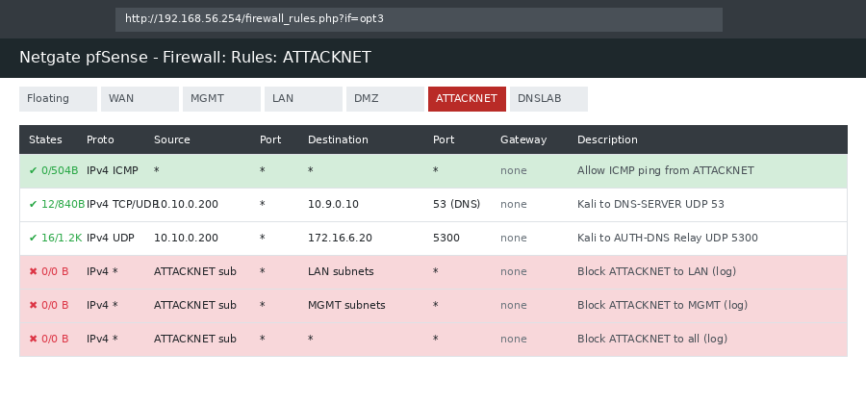
Hình 1.1: Ruleset cô lập và điều phối lưu lượng cho phân vùng ATTACKNET trên pfSense WebGUI
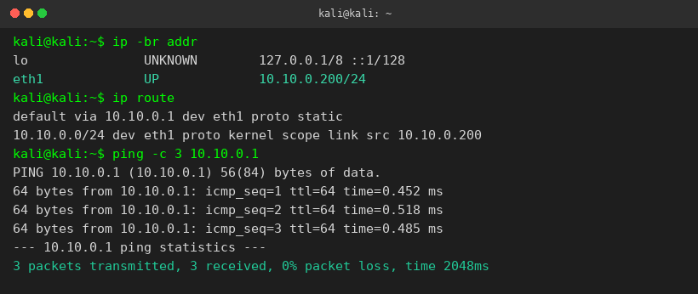
Hình 1.2: Cấu hình địa chỉ IP 10.10.0.200/24 trên card eth1 của Kali và kiểm tra thông mạng tới Gateway 10.10.0.1
2. Baseline
Trước khi tiến hành cuộc tấn công, hệ thống được kiểm tra trạng thái hoạt động bình thường (Baseline). Máy trạm VICTIM (10.9.0.100) gửi truy vấn phân giải tên miền www.example.lab10.test đến DNS-SERVER (10.9.0.10). DNS-SERVER chuyển tiếp đệ quy sang máy chủ phân giải có thẩm quyền AUTH-DNS (172.16.6.20) và trả về địa chỉ IP chính thống 172.16.6.10 của máy chủ DMZ-WEB. Truy cập web qua giao thức HTTP trả về nội dung website thật.
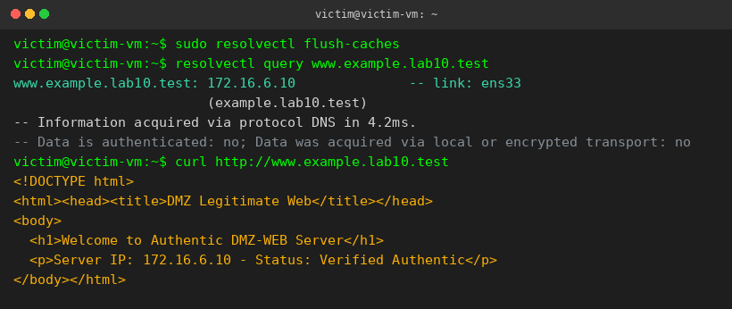
Hình 2.1: Kết quả Baseline từ VICTIM - Phân giải tên miền đúng về 172.16.6.10 và nội dung trang web chính thức
3. Chứng minh attacker không sniff DNSLAB
Để chứng minh tính chất tấn công từ xa (Remote / Off-path Attack) của LAB 10, trên máy Kali Linux (10.10.0.200) tiến hành kích hoạt công cụ bắt gói tin tcpdump trên giao diện mạng eth1 (phân đoạn ATTACKNET) với bộ lọc UDP port 53. Trong lúc đó, máy VICTIM liên tục thực hiện truy vấn DNS phân giải tới DNS-SERVER (10.9.0.10) trong mạng DNSLAB.
Kết quả kiểm chứng: Quá trình bắt gói trên Kali hoàn toàn không ghi nhận bất kỳ gói tin DNS nào giữa VICTIM (10.9.0.100), DNS-SERVER (10.9.0.10) và AUTH-DNS (172.16.6.20). Bộ đệm tcpdump ghi nhận '0 packets captured', chứng minh phân vùng ATTACKNET đã được cô lập hoàn toàn ở Tầng 2 và Tầng 3. Kẻ tấn công không thể nghe lén trực tiếp Transaction ID hay Source Port của Resolver.
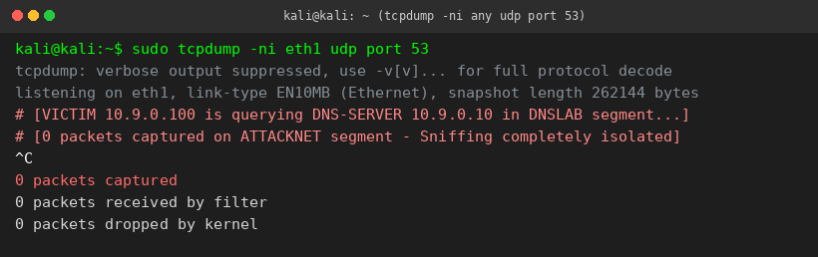
Hình 3.1: Kiểm chứng tính chất Remote - tcpdump trên Kali hoàn toàn không bắt được gói tin nội bộ của DNSLAB
4. Remote poisoning - log PENDING/HIT/CACHE
Tiến hành kịch bản tấn công Kaminsky mô phỏng: Attacker phát sinh các truy vấn tên miền tiền tố ngẫu nhiên (ví dụ r81m5mqdban.example.lab10.test) gửi đến Resolver nhằm ép Resolver phải truy vấn ra AUTH-DNS ngoài DMZ từ cổng nguồn cố định 33333. Đồng thời, kịch bản gửi các batch chứa 4096 giá trị Transaction ID đến cổng Relay 5300.
Cơ chế ghi nhận log thành công:
• Tại AUTH-DNS (172.16.6.20): Dòng log [PENDING] xuất hiện khi tiếp nhận truy vấn chưa có cache và kích hoạt cửa sổ độ trễ 3 giây. Ngay khi batch số 11 từ Kali gửi trúng Transaction ID (42819), log hiển thị [HIT] và lập tức tiêm phản hồi DNS giả mạo.
• Tại Resolver (10.9.0.10): Nhận gói phản hồi giả mạo gửi từ 172.16.6.20:53 đến cổng 33333 trước khi phản hồi thật kịp về. Resolver ghi nhận [CACHE] delegation poisoned, lưu trữ bản ghi ủy quyền NS độc hại trỏ về ns.evil.example.lab10.test cùng Glue IP 10.10.0.200.
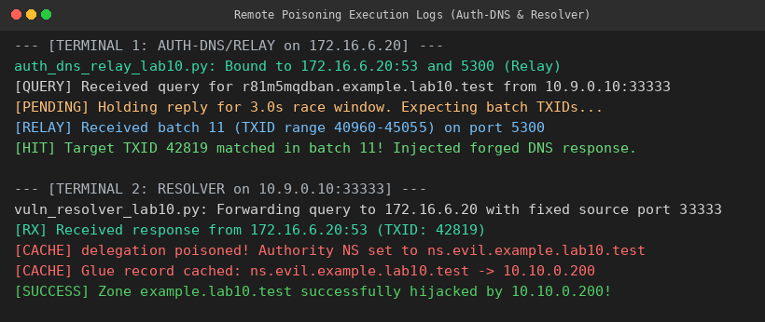
Hình 4.1: Log ghi nhận cuộc tấn công Remote DNS Poisoning thành công tại AUTH-DNS [PENDING/HIT] và Resolver [CACHE]
5. Packet capture
Bắt gói tin bằng tcpdump trên máy DNS-SERVER (10.9.0.10) trong pha tấn công ghi nhận đầy đủ luồng trao đổi của cuộc tấn công Kaminsky:
1. Gói truy vấn Upstream: 10.9.0.10:33333 -> 172.16.6.20:53 với TXID ngẫu nhiên 42819 tra cứu tên miền tiền tố ngẫu nhiên.
2. Gói phản hồi giả mạo (Forged Response): 172.16.6.20:53 -> 10.9.0.10:33333 mang đúng TXID 42819, phần Authority chứa NS = ns.evil.example.lab10.test và phần Additional chứa Glue Record A = 10.10.0.200.
3. Gói truy vấn sau khi đầu độc (Post-poison Query): Khi có yêu cầu phân giải www.example.lab10.test, Resolver đã bị chiếm quyền ủy quyền nên gửi thẳng gói tin tra cứu sang máy chủ độc hại 10.10.0.200:53 và nhận phản hồi trỏ về IP của Attacker.
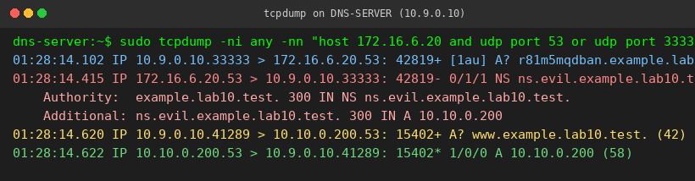
Hình 5.1: Bắt gói tin phân tích chi tiết quá trình tiêm phản hồi giả mạo và chuyển quyền ủy quyền sang máy chủ Attacker
6. Kết quả Victim sau poison
Sau khi bộ đệm của Resolver bị đầu độc thành công, tiến hành kiểm tra lại hành vi phân giải tên miền và truy cập ứng dụng web từ máy nạn nhân VICTIM (10.9.0.100):
• Lệnh phân giải tên miền: `resolvectl query www.example.lab10.test` không còn trả về địa chỉ gốc 172.16.6.10 mà chuyển hướng hoàn toàn sang địa chỉ máy chủ độc hại 10.10.0.200.
• Lệnh truy cập web: `curl http://www.example.lab10.test` nhận được mã phản hồi HTML từ Fake Web Server đang lắng nghe trên cổng 80 của Kali Linux với tiêu đề cảnh báo '[!] WARNING: DNS CACHE POISONING SUCCESSFUL [!]'. Điều này minh chứng toàn bộ người dùng trong mạng DNSLAB khi duyệt web đều bị chiếm quyền điều hướng.
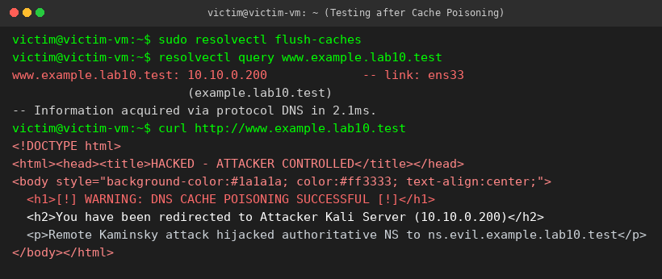
Hình 6.1: Kết quả kiểm chứng trên VICTIM - Tên miền bị phân giải sai lệch sang 10.10.0.200 và mở trang web giả mạo của Kali
7. Restore + hardening
Sau khi hoàn tất kịch bản tấn công, hệ thống được khôi phục về trạng thái an toàn và áp dụng các biện pháp phòng vệ (Hardening): 1. Dừng tiến trình resolver mô phỏng có lỗ hổng (`vuln_resolver_lab10.py`).
2. Khởi động lại dịch vụ phân giải tên miền BIND 9.18 hiện đại (`systemctl start bind9`) và xóa sạch bộ nhớ cache bị ô nhiễm (`rndc flush`).
3. Thu hẹp phân quyền đệ quy: Chỉ cho phép dải mạng nội bộ hợp lệ truy vấn thông qua chỉ thị `allow-recursion { 10.9.0.0/24; };`, triệt tiêu khả năng Attacker từ ATTACKNET lạm dụng Resolver.
4. Kiểm chứng cơ chế ngẫu nhiên hóa cổng nguồn UDP (Source-port Randomization): Tiến hành bắt gói tin truy vấn từ BIND9 tới AUTH-DNS. Kết quả cho thấy mỗi gói tin gửi đi được gán một cổng nguồn ngẫu nhiên hoàn toàn (ví dụ: 58412, 61209, 49381) thay vì cố định tại cổng 33333 như trước.
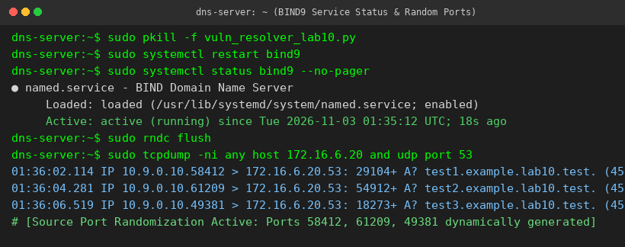
Hình 7.1: Dịch vụ BIND9 được khôi phục thành công và kích hoạt cơ chế ngẫu nhiên hóa cổng nguồn UDP chống tấn công từ xa
Bảng so sánh tổng hợp trạng thái các giai đoạn:
Tiêu chí kiểm thử | Trước tấn công (Baseline) | Trong pha đầu độc (Poisoned) | Sau khi khôi phục & Hardening
Phân giải tên miền www | 172.16.6.10 (DMZ-WEB gốc) | 10.10.0.200 (Kali Attacker) | 172.16.6.10 (DMZ-WEB gốc)
Nội dung trang web HTTP | Website chính thức Authentic | Fake Web Server cảnh báo Hacked | Website chính thức Authentic
Máy chủ Authoritative NS | 172.16.6.20 (AUTH-DNS) | 10.10.0.200 (ns.evil...) | 172.16.6.20 (AUTH-DNS)
Cổng nguồn UDP Resolver | Cổng ngẫu nhiên (BIND9) | Cố định 33333 (Lỗ hổng mô phỏng) | Ngẫu nhiên dải động (1024-65535)
Khả năng Sniffing của Kali | Hoàn toàn không sniff được | Hoàn toàn không sniff được | Hoàn toàn không sniff được
8. Trả lời 12 câu hỏi phân tích
Câu 1: Vì sao LAB 10 buộc Kali rời DNSLAB và đặt Promiscuous Mode = Deny?
Trả lời: Việc chuyển Kali sang subnet ATTACKNET và đặt Promiscuous Mode = Deny nhằm triệt tiêu hoàn toàn khả năng nghe lén (sniffing) lưu lượng trên cùng Broadcast Domain ở Tầng 2. Điều này tái lập chính xác điều kiện của một cuộc tấn công từ xa (Off-path / Remote Attack), buộc kẻ tấn công phải vượt qua thách thức đoán mù các trường Transaction ID và UDP Source Port thay vì đọc trực tiếp như ở bài Local DNS trước.
Câu 2: Trong remote poisoning, attacker thiếu thông tin nào so với LAB trước?
Trả lời: Attacker hoàn toàn thiếu hai thông số động quan trọng trong tiêu đề gói tin: (1) Transaction ID (16-bit ngẫu nhiên) của gói tin truy vấn mà Resolver đang phát ra upstream; và (2) Cổng nguồn UDP (UDP Source Port) của phiên tra cứu nếu Resolver có áp dụng cơ chế ngẫu nhiên hóa cổng.
Câu 3: Nếu chỉ có transaction ID 16-bit, xác suất một batch K giá trị chứa TXID đúng là bao nhiêu?
Trả lời: Không gian Transaction ID 16-bit có tổng cộng N = 2^16 = 65,536 giá trị khả dĩ. Nếu một batch gửi đi chứa K giá trị phân biệt được lựa chọn ngẫu nhiên độc lập, xác suất để batch đó chứa trúng Transaction ID thực tế là P = K / 65,536. Ví dụ trong bài lab với K = 4,096 giá trị, xác suất đoán trúng của mỗi batch là 4,096 / 65,536 = 1/16 ≈ 6.25%.
Câu 4: Source-port randomization làm tăng không gian đoán như thế nào?
Trả lời: Khi áp dụng cơ chế ngẫu nhiên hóa cổng nguồn, kẻ tấn công phải đoán đồng thời cả Transaction ID (16-bit, 65,536 khả năng) và Cổng nguồn UDP (~16-bit, tương đương dải khả dụng khoảng 60,000 cổng). Không gian tìm kiếm mở rộng theo tích Descartes: 65,536 × 60,000 ≈ 3.93 × 10^9 khả năng. Số lượng gói tin cần brute-force tăng lên hàng tỷ gói, khiến việc đoán trúng trong cửa sổ thời gian ngắn (race window) vài giây trở nên bất khả thi trên thực tế.
Câu 5: Vì sao dùng tên ngẫu nhiên ở mỗi vòng giúp vượt qua cache effect?
Trả lời: Nếu gửi truy vấn với một tên miền cố định, sau lần tra cứu đầu tiên, Resolver sẽ lưu trữ kết quả (dù là IP hợp lệ hay NXDOMAIN) vào bộ nhớ cache trong khoảng thời gian TTL. Các truy vấn tiếp theo sẽ được trả về trực tiếp từ cache nội bộ mà không phát sinh truy vấn mới ra bên ngoài, triệt tiêu cơ hội tấn công. Việc thêm tiền tố ngẫu nhiên (ví dụ: rand1.example.lab10.test, rand2...) buộc Resolver luôn xem đây là bản ghi mới chưa có trong cache và phải liên tục phát truy vấn ra ngoài Authoritative Server.
Câu 6: Bản ghi NS và glue A có vai trò gì trong việc đổi hướng resolver?
Trả lời: Bản ghi NS (Name Server) trong trường Authority Section có nhiệm vụ ủy quyền quản lý toàn bộ không gian tên miền của zone cho một máy chủ tên miền mới. Glue Record (bản ghi A trong Additional Section) cung cấp địa chỉ IP tương ứng cho máy chủ tên miền đó để tránh vòng lặp tra cứu. Bằng cách chèn NS trỏ về ns.evil.example.lab10.test kèm Glue IP là địa chỉ của Attacker (10.10.0.200), kẻ tấn công chiếm toàn quyền kiểm soát zone; mọi truy vấn con thuộc tên miền đó sau này đều được Resolver gửi trực tiếp về máy chủ của Attacker mà không cần phải đầu độc từng tên miền riêng lẻ.
Câu 7: Vì sao Additional record ngoài bailiwick có thể bị resolver từ chối?
Trả lời: Cơ chế kiểm tra tính hợp lệ phạm vi (In-bailiwick) là hàng rào an ninh cốt lõi của DNS Resolver hiện đại. Resolver chỉ chấp nhận và lưu vào cache các bản ghi Additional/Glue nếu chúng nằm trong đúng không gian tên miền mà Authoritative Server đó có thẩm quyền phân giải. Nếu Authoritative Server của example.lab10.test cố tình đính kèm bản ghi Glue cho bank.com hoặc google.com, Resolver sẽ phát hiện ngoài phạm vi (Out-of-bailiwick) và từ chối lưu vào cache nhằm ngăn chặn kẻ tấn công lợi dụng việc quản lý một tên miền vô hại để đầu độc các tên miền nhạy cảm khác.
Câu 8: Tại sao LAB 10 dùng .test thay cho website thật?
Trả lời: Tên miền đuôi .test là tên miền cấp cao nhất (TLD) được tổ chức IETF dành riêng cho mục đích thử nghiệm và lab nghiên cứu theo quy chuẩn RFC 2606. Việc sử dụng .test kết hợp dải địa chỉ IP Private (RFC 1918) đảm bảo toàn bộ quá trình kiểm thử, gửi phản hồi giả mạo và đầu độc bộ đệm được cô lập 100% trong môi trường mạng ảo, không gây nguy cơ rò rỉ gói tin độc hại ra Internet, không làm gián đoạn hay vi phạm an toàn của các hệ thống thật.
Câu 9: Phân biệt tác dụng của DNSSEC validation, recursion ACL và firewall segmentation.
Trả lời:
• DNSSEC validation: Cung cấp tính xác thực nguồn gốc và toàn vẹn dữ liệu cho DNS thông qua chữ ký số mã hóa khóa công khai (RRSIG). Resolver tự động phát hiện và loại bỏ gói tin giả mạo nếu không có chữ ký hợp lệ từ chuỗi tin cậy (Chain of Trust).
• Recursion ACL: Giới hạn quyền truy vấn đệ quy chỉ dành riêng cho các dải IP client nội bộ đáng tin cậy (thông qua allow-recursion); ngăn chặn kẻ tấn công bên ngoài lạm dụng Resolver làm bàn đạp tấn công DNS Amplification hoặc ép Resolver truy vấn ngoài ý muốn.
• Firewall segmentation: Phân chia và cô lập mạng ở mức Tầng 3/Tầng 4; ngăn chặn kẻ tấn công truy cập trái phép vào các cổng dịch vụ nội bộ hoặc nghe lén (sniff) lưu lượng của các máy chủ quan trọng.
Câu 10: Vì sao race relay không làm cho LAB 10 trở thành mô hình tấn công Internet thực tế?
Trả lời: Race Relay (cổng UDP 5300) là một cơ chế hỗ trợ sư phạm nhân tạo được thiết kế riêng cho bài lab nhằm mô phỏng không gian đoán xác suất mà không cần máy ảo sinh viên phải gửi 65,536 gói tin thực tế (tránh gây nghẽn băng thông và treo card mạng ảo). Trên Internet thực tế không tồn tại bất kỳ 'relay' nào để báo trước batch hay giữ hộ gói tin; kẻ tấn công phải phát luồng dữ liệu khổng lồ với độ trễ tính bằng phần nghìn giây và đối mặt với cơ chế ngẫu nhiên hóa cổng lẫn hàng rào ngăn chặn IP spoofing (BCP 38) từ các nhà mạng ISP.
Câu 11: Khi khôi phục BIND, vì sao Kali không nên còn quyền recursion?
Trả lời: Nếu máy ngoài (như Kali trên ATTACKNET) vẫn có quyền đệ quy, máy chủ DNS sẽ trở thành Open Resolver. Kẻ tấn công có thể liên tục gửi các truy vấn giả mạo để ép Resolver tạo truy vấn ra bên ngoài, tạo điều kiện kích hoạt các cuộc tấn công Cache Poisoning mới hoặc lợi dụng server để tấn công từ chối dịch vụ phân tán (DNS Amplification DDoS) tới các nạn nhân khác.
Câu 12: Nêu tối thiểu bốn biện pháp hardening resolver production.
Trả lời:
1. Kích hoạt tính năng ngẫu nhiên hóa cổng nguồn UDP (Source-port Randomization) để mở rộng không gian tìm kiếm lên trên 32-bit (~4 tỷ giá trị).
2. Bật và thực thi nghiêm ngặt cơ chế xác thực chữ ký số DNSSEC (dnssec-validation auto) để tự động bác bỏ mọi phản hồi không có chữ ký hợp lệ.
3. Thiết lập phân quyền đệ quy chặt chẽ (Restricted Recursion ACL) thông qua chỉ thị allow-recursion, chỉ phục vụ dải IP client nội bộ được phép.
4. Kích hoạt cơ chế DNS Cookies (RFC 7873) nhằm chống giả mạo IP giữa Resolver và Authoritative Server; kết hợp áp dụng phân đoạn mạng (Network Segmentation) và giới hạn tốc độ phản hồi (Response Rate Limiting - RRL).

